# G16项目小组会议

# 会议纪要

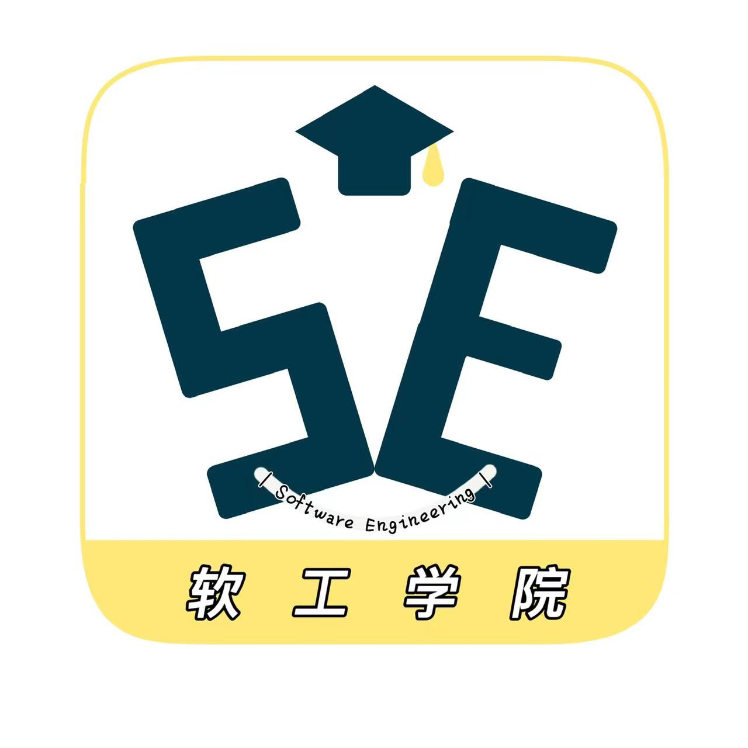

2022.4.9

1. 宣布开会

吴联想于2022.4.9下午4：30在求真1-402宣布召开G16项目小组的例会。

1. 点名

吴联想进行了点名。与会人员如下：吴联想、郑航舰、王义博、许淇凯、潘睿琪

1. 批准上次会议的纪要

吴联想宣读了上次会议的纪要。在宣读时批准了纪要。

1. 会议议题
   1. **周期性检查发现问题**

**本次会议检查周三组员布置任务的完成情况**

郑航舰：用户访谈完成，更新项目的project 完成

潘睿琪：上下文图的解释完成，愿景文档的进一步更新还没有完成

许淇凯：剩下的用户访谈完成，找到访谈模板并记录结果完成

王义博： 特性树表的绘制还没有完成

吴联想：会议纪要完成，继续帮助并监督小组内部成员工作，相关文档的更新

上述任务结束时间为本周日晚6：00

* 1. **下一周/下一个阶段的调整**

下一周可能会有文档检查，做好准备

1. 休会

吴联想在2022.4.9下午5：00宣布休会。

纪要提交者：吴联想

纪要审批者：吴联想